Pintar amb eines alternatives
Pintura 1 | Semestre 2 | Isabel Causadias
Exercici 9. Realitzar una obra pictòrica amb eines poc convencionals

Pintar amb pinzell és el més habitual i senzill, però també és una eina amb la que tendim a “dibuixar” sobre la tela. La investigació i ús d’eines alternatives, ens pot proveir d’un camp d’experimentació molt interessant, alhora que dificultar la tendència a fer línies i orientar millor la pintura cap la taca.
Per aquest exercici podeu utilitzar moltes eines poc convencionals, però teniu prohibit fer servir el pinzell. Només s’admetrà el pinzell en la preparació de la tela. És a dir, en l’aplicació del Gesso diluit.
La temàtica és lliure però s’ha de poder reconèixer el subjecte representat; Natura morta, retrat, paisatge...
Eines que podeu fer servir
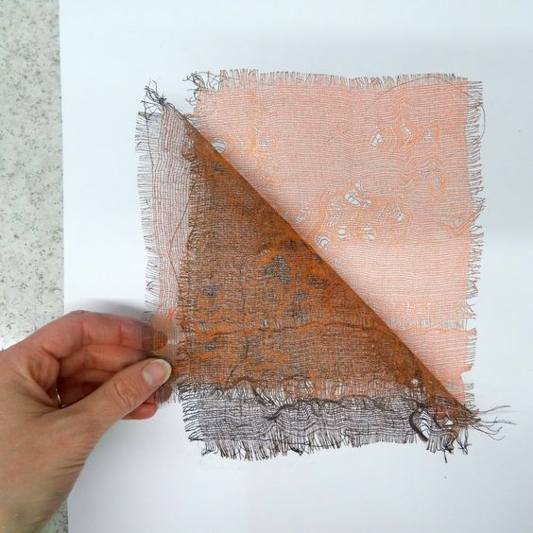
Podeu utilitzar qualsevol estri/s confeccionat per vosaltres u objecte/s que pugui servir per estendre la pintura i realitzar un treball similar al que perseguim amb l’ús del pinzells. Cal que descarteu totalment, el cercar una pintura amb línia, contorn i detall realista. Amb aquest exercici perseguim investigar les possibilitats de la taca.
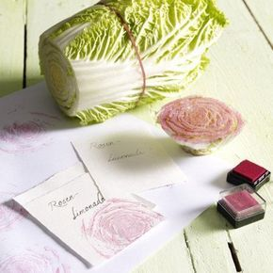
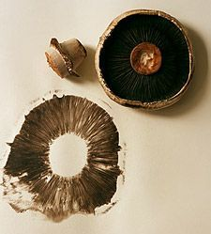

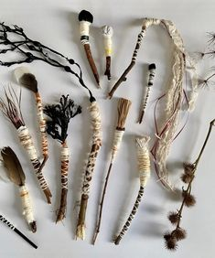
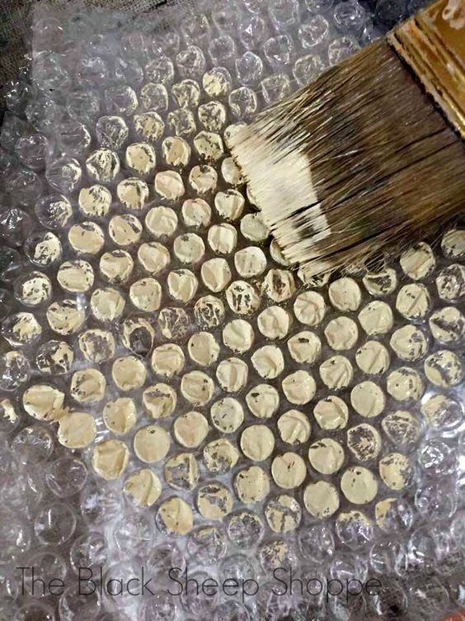
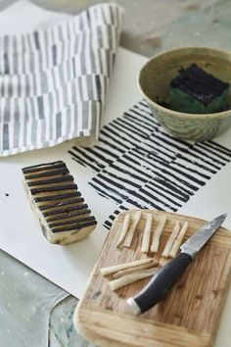

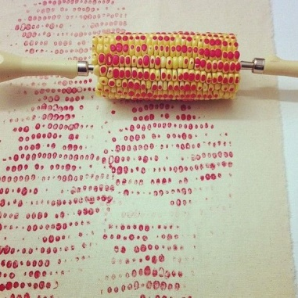
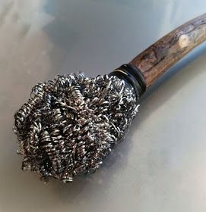
Condicionants
A banda de no poder fer servir els vostres pinzells, tampoc podreu representar una composició abstracte. Heu de representar quelcom: un paisatge, retrat, escena, etc. I que resulti el màxim de reconeixible. El grau de detall, vindrà donat per les eines, però sobretot per la vostra capacitat de treballar per capes i amb diferents estris per aconseguir l’objectiu.
Tampoc heu de fer servir llapis de cap mena. Ni tan sols com a dibuix de preparació de la pintura. Heu d’intentar pintar directament sobre la tela i aprendre a corregir superposant colors o retirant la pintura amb un drap.
Respecte al format, intenteu, dimensions més grans que les del Semestre anterior. Un format de 46-50 cm pel cantó més petit, per exemple. Els formats f10 a f25 són adequats, però us animo a que us expandiu en quant a mides. A més gran, més fàcil i millor. Podeu comprar tela emprimada sense bastidor.
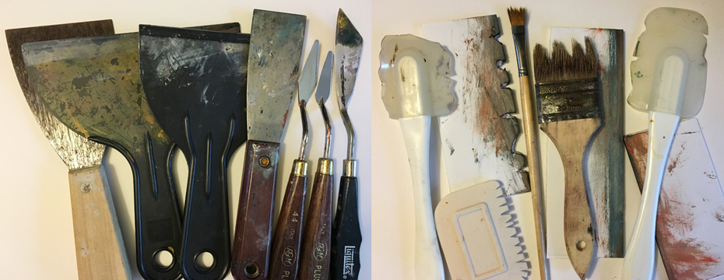



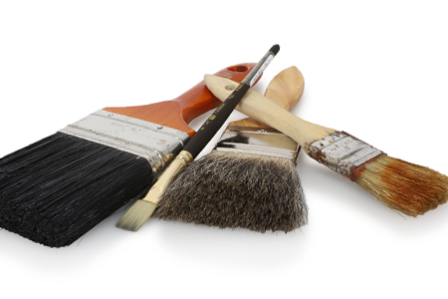
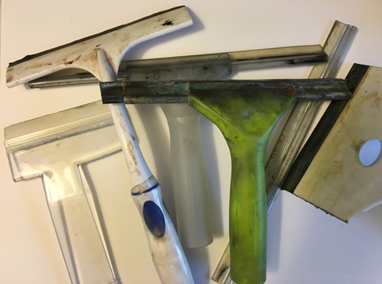

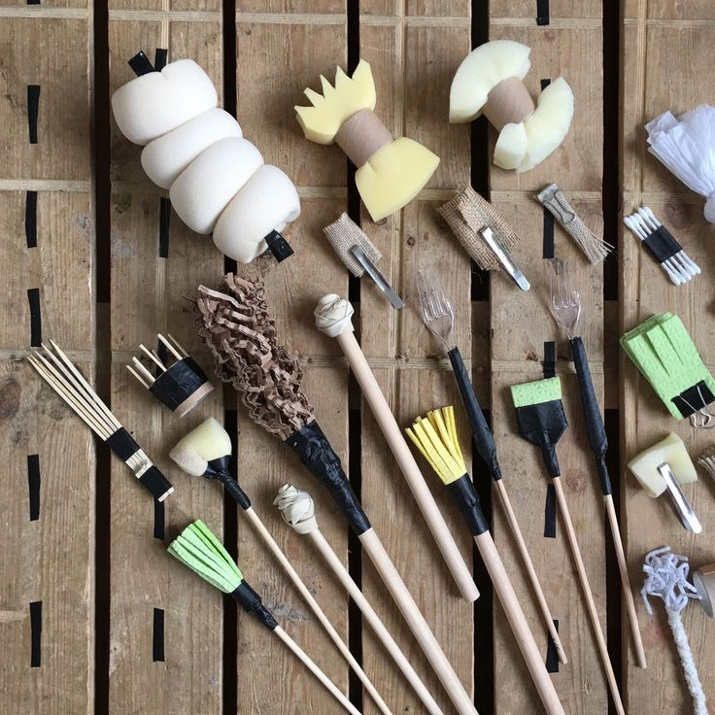

Possibles eines alternatives:

-Un rodet de pintor
-Roba amb molta textura
-Fruites, verdures o peces que podeu fer servir de tampons.
-Esponges (les podeu retallar)
-Paper de bombolles
-Un roll-on de desodorant buit que podeu reomplir de pintura lleugerament aigualida
-Espàtules
-Una pinta
-Un manyoc de roba relligada
-Una xeringa
-Un esprai ple de pintura
-Bastonets de les orelles (no un de sol)
-Els vostres dits
-Un vegetal (patata, pastanaga, ...) tallat
-Una tarja de plàstic
-Plomes
-Un manyoc o bola feta d’una bossa de plàstic
-Raspall de dents
-Paper de cuina
-Espàtula de silicona o fusta

---------------------------------------------
✽ De les eines que us he llistat aquí, n’hi ha que us serviran per omplir un àrea de color, d’altres que produeixen alguna cosa semblada a unes ratlles, altres les podeu fer servir per emprimar una forma, com si fossin un tampó.
Podeu fer reserves (tapar amb un paper o plàstic una zona) per delimitar àrees, però NO podeu fer servir cinta adhesiva. Heu de fabricar, les vostres eines per poder plasmar taques de diferents formes i mides.
En si mateix, fer ratlles aleatòries no està prohibit per aquest exercici. El que voldria que evitéssiu és el contornejat de figures. El dibuix i el concepte constructiu basat en línies.

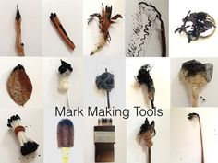
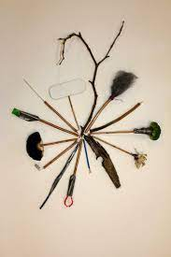

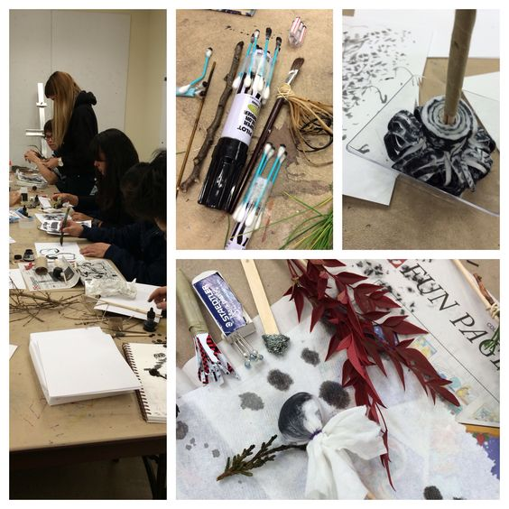
EL MÉS IMPORTANT A ENTENDRE ÉS QUE HEU DE PRODUÏR TAQUES, NO LÍNIES
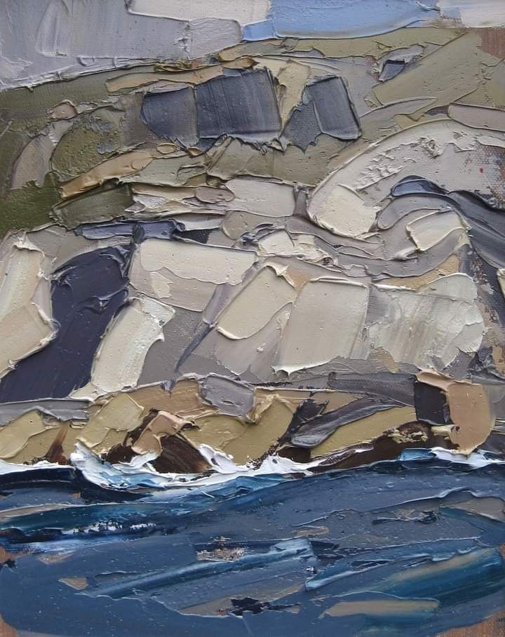
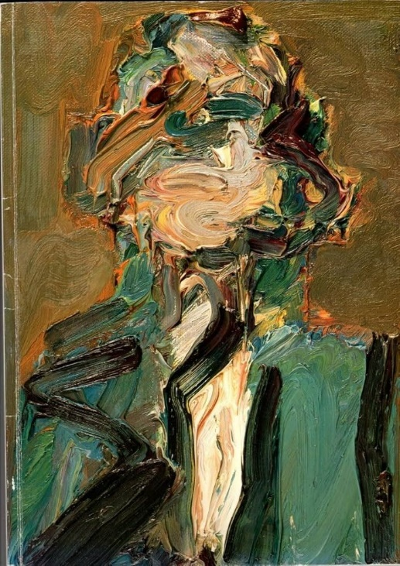
L’objectiu de l’exercici és evitar que dibuixeu (fer línies i ratlles) i possibilitar una estratègia de treball que faciliti la improvisació i el concepte taca. Perquè del que es tracta és d’aprendre a gestionar una pintura des de la taca, no des de la línia.

EXEMPLES:
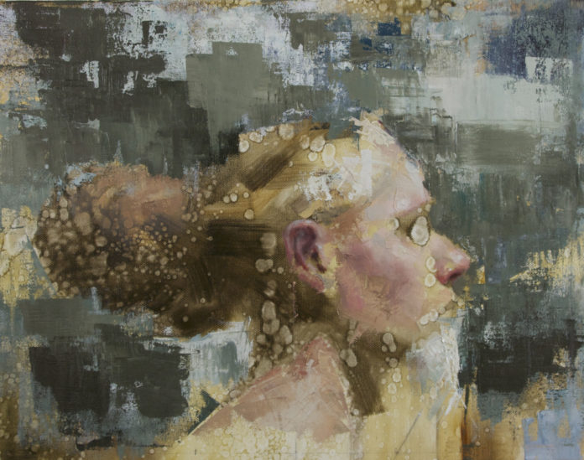
John Wentz, Untitled, 13 x 17 inches, Oil on canvas

“Style is embedded in process”
Chuck Close

El gesso, pot tintar-se amb pintura del color que es vulgui.
Aquí teniu les mides universals dels bastidors: https://es.wikipedia.org/wiki/Medidas_universales_de_bastidores

